Le dossier technique se compose de 10 pages, numérotées de 1/10 à 11/10.

Dès que le dossier technique vous est remis, assurez-vous qu’il est complet.

S’il est incomplet, demandez un autre exemplaire au chef de salle.

**DOSSIER TECHNIQUE**

**BaccalaurÉat Professionnel**

**AVIATION GENERALE**

**EPREUVE E2 (U2)**

**ANALYSE DE SYSTEMES D’AERONEF**

Contexte

Un technicien doit dépanner un avion construit par EXABAC le 5 septembre 1998 de type EXA20 avec un S/N 10108

L’intervention fait suite à une défaillance du système de rétraction des trains d’atterrissage.

Le CAMO de l’aéronef a ouvert un ordre de travail à l’atelier pour le dépannage.

La défaillance du système de rétraction des trains d’atterrissage a été signalée par le pilote et, a été portée sur le carnet de route.

Après discutions avec le pilote, celui-ci a fourni les informations suivantes :

* Lors de la rentrée des trains d’atterrissage, le témoin « train en transite » est allumé continuellement et la pompe hydraulique ne s’arrête pas.
* Lorsque l’on met la manette de train en position « sortie », les trois témoins sortie et verrouillage des trains sont allumés. Mais la pompe hydraulique fonctionne en continu et le témoin en transit reste éclairé.

Le responsable technique ordonne le dépannage.

Pour dépanner l’aéronef, le technicien utilise les documentations suivantes :

AMM ; IPC ; SB ; WDM

**Description du système de rentrée des trains d’atterrissage**

Ce chapitre contient des instructions pour la révision, l’inspection et le réglage des divers composants du train d'atterrissage et le système de freinage. Sont également inclus les ajustements des différents contacteurs électriques (fin de course, anti relevage, alarme).

Voir également le chapitre 29 pour des informations spécifiques sur la pompe hydraulique.

Description et fonctionnement

L’avion est équipé d’un train d’atterrissage tricycle rétractable. Les amortisseurs sont de type oléopneumatique. Le système de manœuvre du train fonctionne sous énergie hydraulique fournie par une pompe électrique réversible. Une commande manuelle située sur le panneau d’instrument à gauche des commandes moteur permet la sélection des positions du train UP ou DOWN.

Les positions des trains sortis et verrouillés sont indiquées par trois lumières vertes situées en dessous du levier de sélection et une seule lumière rouge située au-dessus du levier de sélection pour un train en transit. Il n'y a pas de lumière pour indiquer que les trains sont complètement rentrés. Trains rentrés, toutes les lumières sont éteintes.

Lorsque le train d'atterrissage bascule en position basse et que chaque crochet de verrouillage se met en position verrouillée, un contacteur à chaque crochet ferme le circuit pour indiquer par un voyant vert que le train associé est sorti et verrouillé. L'activation des trois contacteurs de position basse, coupe l’alimentation électrique de la pompe hydraulique. Lorsque les lumières des instruments sont allumées, la luminosité des voyants verts diminue. Quand les trains commencent à se rétracter et que les crochets de verrouillage position basse se désengage, le voyant rouge s’allume pour signifier un train en transit. Le voyant rouge en transit restera allumé jusqu’à ce que les trains soient rentrés et tant que tous les circuits des contacteurs sont ouverts.

Le voyant rouge de transit fonctionne également en même temps que l’alarme sonore pour avertir lorsque la puissance hydraulique est réduite ou que le train d'atterrissage n'a pas atteint la position sortie et verrouillée. Ce circuit est contrôlé par les trois contacteurs de position basse connectés en série avec un contacteur de papillon des gaz (voir 32-60-00, figure 4) situé dans le pupitre des commandes moteur. Quand l’avion est au sol, le circuit d’alarme, par le contacteur anti relevage (squat switch) situé sur le train gauche, est activé avec le levier de sélection des trains en position haute.

Si l'avion est soulevé du sol, comme pour le vol, suffisamment pour que le contacteur anti-relevage (Squat switch) bascule, alors le courant est alors dirigé à travers le pressostat hydraulique et le contacteur de la pompe.

Chaque train d'atterrissage est actionné par un seul vérin hydraulique fixé à la contre-fiche de trainée du train avant et de la contre-fiche latérale des trains principaux. Quand les trains se rétractent, les trappes enferment partiellement chaque train par une tringlerie mécanique.

Les trains sont maintenus en position haute par pression hydraulique dans le vérin. Il n’y a pas de crochets de verrouillage haut et une perte de pression hydraulique laissera sortir les trains. Il est préférable que les trains soient sortis et rentrés avec l'utilisation du levier de sélection ; toutefois, en cas de perte hydraulique ou de panne électrique, ils peuvent être sortis en appuyant vers le bas sur le levier de sortie d'urgence situé entre les sièges des pilotes.

Pour aider le train avant à sortir dans ces conditions, deux ressorts, l'un à l'intérieur de l'autre, sont montés sur le bras du fut de train au-dessus des compas. Les trains principaux ne nécessitent pas de ressorts d'assistance. Une fois que les trains sont en sortis et les crochets de verrouillage enclenchés, un ressort maintient chaque crochet en position verrouillée jusqu'à ce que la pression hydraulique à nouveau le libère. Une description plus détaillée du système hydraulique se trouve au chapitre 29.



**EXA.20**

**AIRCRAFT MAINTENANCE MANUAL**

MAINTENANCE PRACTICES AIRCRAFT JACKING

1 General

For aircraft jacking

jacking point No.1 :jack pad (TF10A 07-101),

jacking points No. 2 and 3 : jack fittings. Jacks:

forward : removable ball joint with jack fitting,

rear: removable ball joints with jack pads. Second arrangement :

Aircraft : jacking point No.1 :jack pad (TF10A 07-101), jacking points No. 2 and 3 : jack fittings.

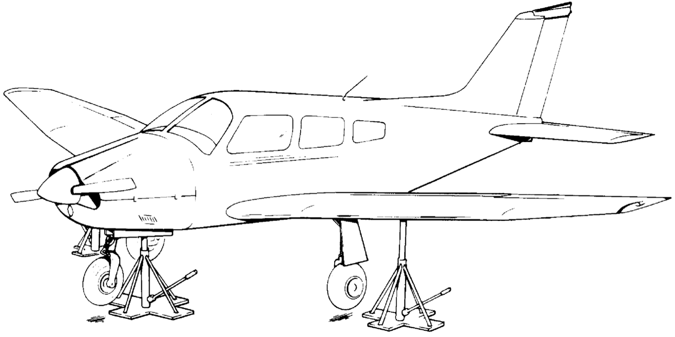 Jacks: forward: removable ball joint with jack fitting ,

rear : removable ball joints with jack fittings + double jack pads (TF10A 07-102).

2. Special tools

1 forward jack :

* -  hydraulic working travel: 480 mm (19 in),
* -  approach travel : 150 mm (6 in).
* 2 rear jacks :
  + -  hydraulic working travel : 550 mm (22 in),
  + -  approach travel: 150 mm (6 in). 1 forward jack pad: TF10A 07-101.
  + - 2 rear jack pads: TF10A 07-102.
* **CAUTION**
* Whenever aircraft is placed on jacks for the purpose of manually retracting the nose gear assembly, insure the nose gear downlock is fully disengaged before releasing the nose gear drag links. Damage could occure to the downlock if not disengaged fully.

|  |  |
| --- | --- |
| EFFECTIVITY : SB438-02 | **7-10-00** |
|  | Page 48 |
|  | Jan 10 |



**EXA.20**

**AIRCRAFT MAINTENANCE MANUAL**

TROUBLE SHOOTING

LANDDING GEAR **L/G**

1 General

|  |  |  |
| --- | --- | --- |
| **Trouble** | **Cause** | **Remedy** |
| Landing gear retraction system fails to operate. |  |  |
|  | 1 Landing gear actuator circuit breakers open. | Reset circuit breaker and determine cause for open circuit breaker. |
|  | 2 The landing gear pump is not electrically powered. | Chek the electrical voltage. |
|  | 3 Hydraulic low level | Chek level |
|  | 4 Switch limit. | Check wiring.and readjust switch.if require (Refer to Adjustment of Landing Gear Limites Switch, 32-60-00.) |
|  | 5 Squat switch out of adjustment. | Testing and reajustment. (Refer to Adjustment of Landing Gear Safety Switch, 32-60-00.) |
|  | 6 Squat switch inoperative | Check or Replace switch. |
|  | 7 Pressure switch inoperative. | Test or replace the pressure switch 32-60-20 |
|  | 8 Leaks on line or actuator | Check hydraulic line and actuator (Refer to 32-60-30) |

|  |  |
| --- | --- |
| EFFECTIVITY : ALL | **32-10-00** |
|  | Page 422 |
|  | Dec 08 |



**EXA.20**

**AIRCRAFT MAINTENANCE MANUAL**

LIMITE SWITCH AND SQUAT SWITCH CONTROL AND ADJUST

1 LIMIT SWITCH

1 limit switch  
Aircraft on jack and landing gear pulled out.  
A. Ensure the lighting of the train exit indicators. If a light is faulty, check for the presence of voltage or change the light bulb on the lights.  
Read the voltage at terminal 2 of the gear lights (GL) concerned The voltage must be equal to the voltage of the bus line.  
B.If the voltage is not correct, set the contact according to the value shown in Figure 4.

For clearance adjust remove and discard the two clip of turnbuckle locking P/N MS21246.  
  
2 Squat switch  
  
Check the voltage at terminal of the squat switch refer to 91-32-60.  
If the voltage is lower than the bus line voltage, set the squat switch to the bracket.

The contact is on if the strut fully extended. Exchange if necessary.

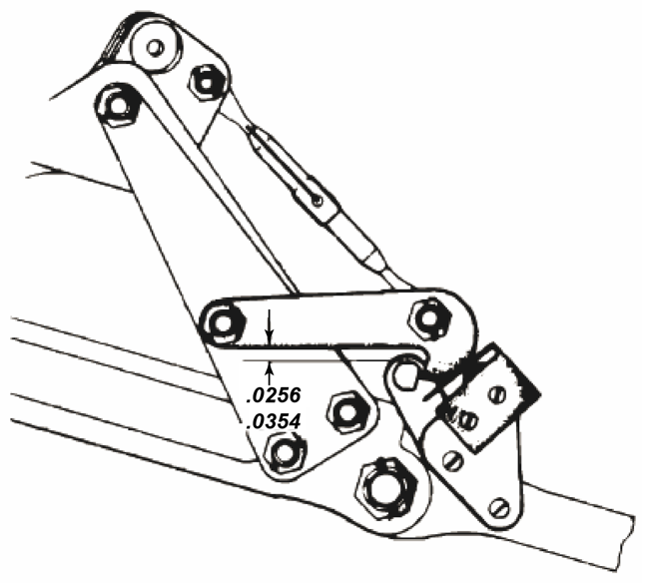

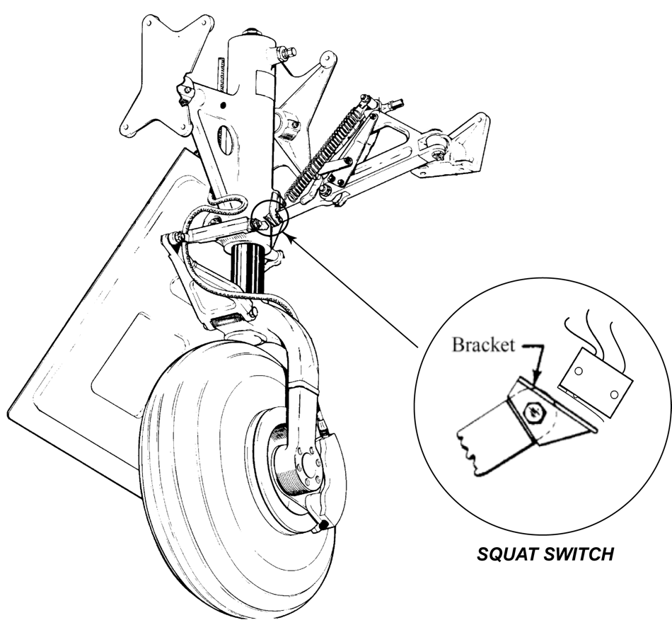

Figure 4

|  |  |
| --- | --- |
| EFFECTIVITY : ALL | **32-60-00** |
|  | Page 452 |
|  | Dec 08 |



**EXA.20**

**AIRCRAFT MAINTENANCE MANUAL**

PRESSURE SWICTH CONTROL

* **CAUTION:** 
  + **TURN THE MASTER SWITCH OFF BEFORE INSERTING OR REMOVING EXTERNAL POWER SUPPLY PLUG.**
* **CAUTION:**
* **AFTER FILLING THE RESERVOIR, TIGHTEN DIPSTICK, THEN BACK OFF 1 1/2 TURNS. THIS IS ESSENTIAL TO ALLOW THE RESERVOIR TO BE VENTED.**
* **NOTE:**
* **During all tests, add hydraulic fluid MIL-H-5606 to reservoir as necessary to keep fluid level to the FULL indication on the dipstick, with the dipstick turned all the way in.**
* **CAUTION:**
* **THE FOLLOWING TESTS AND CHECKS SHALL BE PERFORMED IN THE SEQUENCE SHOWN. ANY FAILURE OF THE SYSTEM TO RESPOND AS SPECIFIED INDICATES A MALFUNCTION WHICH SHALL BE CORRECTED BEFORE PROCEEDING.**

Place airplane on jacks. (Refer to Jacking, 7-10-00)

**TOOLING**

1 hand hydraulic pump reference 458-17-A - 0 TO 3000 PSI  
1 Ohmmeter

**OPERATION**

Remove the pressure switch, connect the hand pump to it, connect the ohmmeter to the contacts points.  
- Check the pressures switch is under pressure, note that the ohmic value is less than 1 Ω.  
- Raise the pressure until there is no continuity. The cutoff must occur between 1500 and 1550 PSI

|  |  |
| --- | --- |
| EFFECTIVITY : ALL | **32-60-20** |
|  | Page 461 |
|  | Dec 08 |

**EXA.20**

**AIRCRAFT MAINTENANCE MANUAL**

NOSE GEAR ACTUATOR

A. Removal

(1)  Place the airplane on jacks. (Refer to Jacking, 7-10-00).

(2)  Disconnect the hydraulic lines from the actuating cylinder and cover the open line ends to prevent contamination.

(3)  Disconnect the cylinder operating rod end from the downlock hook by removing attachment nut and bolt.

(4)  Disconnect the cylinder from its attachment fitting by removing nut and bolt.

(5)  Remove the cylinder from the wheel well.

B. Disassembly (Refer to Figure 1).

(1)  With the cylinder removed from the airplane, remove the fitting from the piston rod (6) end of the cylinder (7). Mark the position of the fitting to facilitate reinstallation.

(2)  Remove safety wire (9) and unscrew end gland (2).

(3)  Remove piston (6) after unscrewing end gland (2).

C Cleaning, Inspection and Repair

(1)  Clean the cylinder parts with a suitable dry type solvent and dry thoroughly.

(2)  Inspect the cylinder assembly for the following:  (a) Interior walls of the cylinder and exterior surfaces of the piston for scratches, burrs, corrosion, etc.

(b)  Threaded areas for damage.

(c)  Rod end fitting and swivel fitting of cylinder for wear, cracks and corrosion.

(d)  O-rings for damage.

E. Installation

(1)  Attach the cylinder to its attachment fitting using bolt and nut.

(2)  Attach the operating rod end to the downlock hook using bolt. Install nut after adjustment is completed.

(3)  Connect the hydraulic lines to the cylinder fittings.

(4)  Check the adjustment of the cylinder rod end. (Refer to Adjustment of Nose Landing Gear, 32- 20-00.)

(5)  Operate pump to purge system of air and check fluid level in reservoir.

(6)  Remove the airplane from jacks.

(3)  Repairs to the cylinder and limited to polishing out small scratches, burrs, etc. and replacing o- rings.

(4) Check the clearance according to 32-60-30 page 472.

D. Assembly (Refer to Figure 1).

(1) Install O-ring (5) on the exterior of the end gland (2).

(2) Install O-ring (4) line the interior of the end gland.

(3) Install O-ring (8) on the body of the piston assembly.

(4) Install the spacer into the cylinder body if applicable.

(5) Lubricate the areas around the O-rings with hydraulic fluid, slide the end gland on the piston rod and the piston into the cylinder housing (7).

(6) The end gland is secured by threading gland into cylinder body (7) and securing with safety wire (9).

(7) Install restrictor fitting in the piston rod end of the cylinder.

(8) Check smoothness of operation of the piston.

|  |  |
| --- | --- |
| EFFECTIVITY : ALL | **32-60-30** |
|  | Page 470 |
|  | Dec 08 |

**EXA.20**

**AIRCRAFT MAINTENANCE MANUAL**

NOSE GEAR ACTUATOR

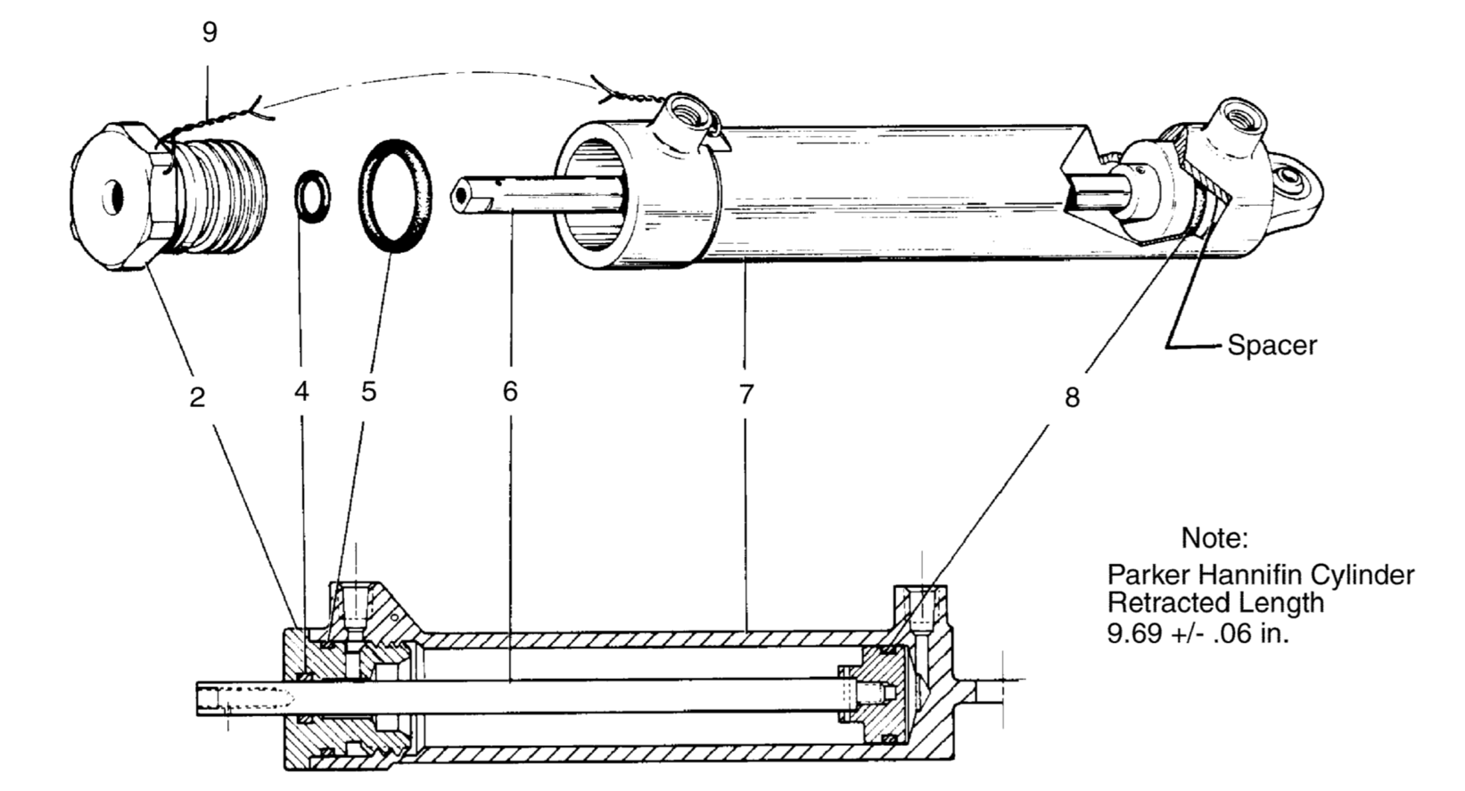

Nose Gear Actuator

Figure 1

|  |  |
| --- | --- |
| EFFECTIVITY : ALL | **32-60-30** |
|  | Page 471 |
|  | Dec 08 |



**EXA.20**

**AIRCRAFT MAINTENANCE MANUAL**

NOSE GEAR ACTUATOR

MEASURING TOOLS

1 micrometer throat 25-50

1 Outside micrometer 25-50

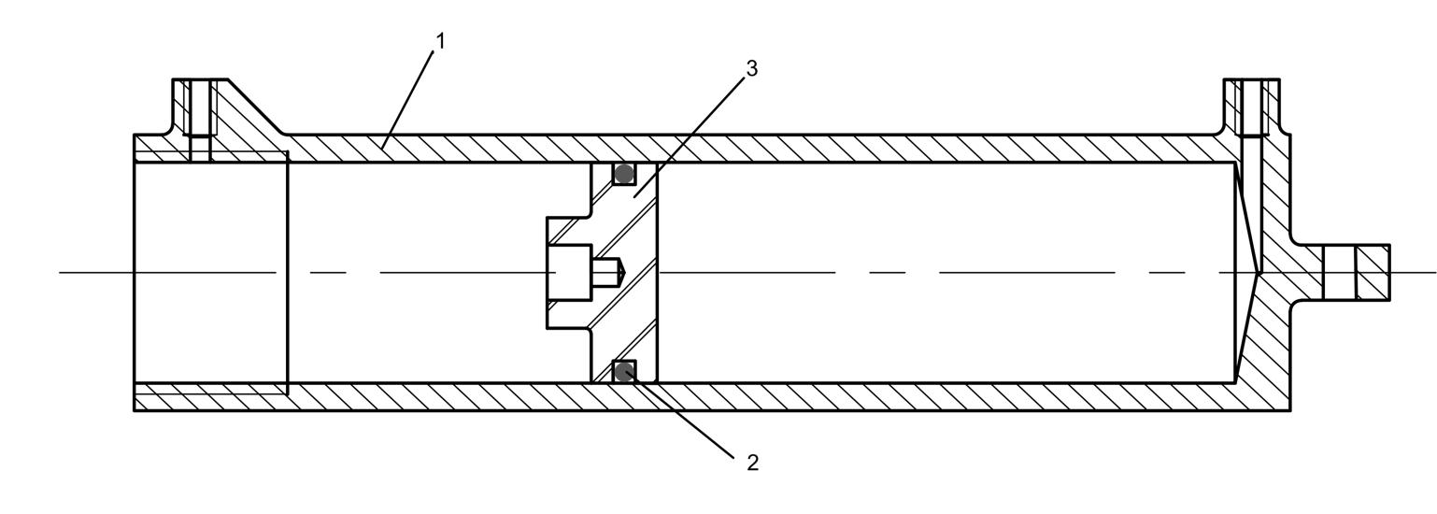1 inside micrometer 35-45

Check inside cylinder (1) diametre according to isometric tolerance 40H7.

Check outside piston (3) diameter according to isometric tolerance 40g6.

The highest clearance for sealing is 0.0019 inch

If the value does not comply, an exchange of parts is required.

|  |  |
| --- | --- |
| EFFECTIVITY : ALL | **32-60-30** |
|  | Page 472 |
|  | Dec 08 |



**EXA.20**

**AIRCRAFT MAINTENANCE MANUAL**

PRESSURE SWICTH CONTROL

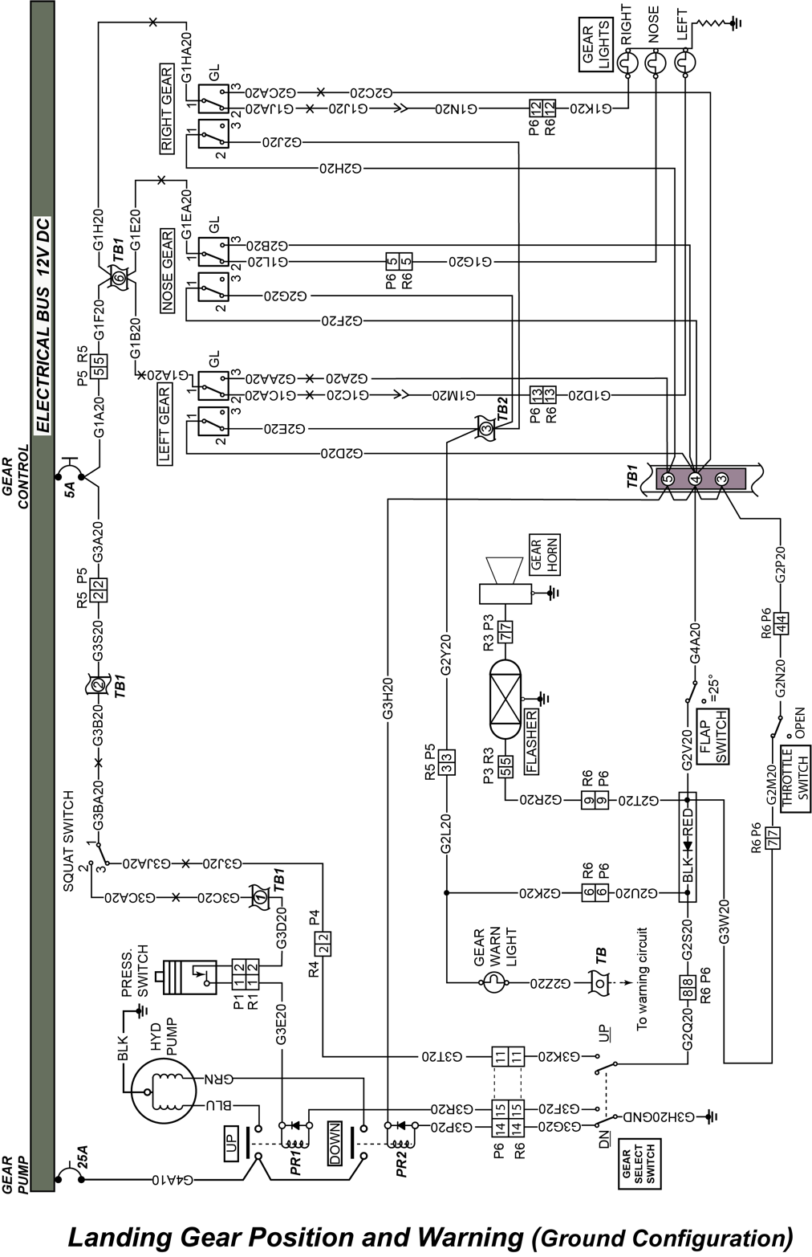



|  |  |
| --- | --- |
| EFFECTIVITY : ALL | **91-32-60** |
|  | Page 511 |
|  | Dec 08 |

**EXA.20**

**AIRCRAFT MAINTENANCE MANUAL**

ELECTRICAL WIRE CODING



|  |  |
| --- | --- |
| Circuit function letter | circuit |
| A | AUTOPILOT |
| AC | AIR CONDITIONING |
| C | CONTROL SURFACE |
| E | ENGINE INSTRUMENT |
| F | FLIGHT INSTRUMENT |
| G | LANDING GEAR |
| GB | VENT :DEFOGGER |
| J | IGNITION |
| K | ENGINE CONTROL, STARTER |
| H | HEATER-VENTILATING |
| L | LIGHTING |
| M | MISC.EQUIPMENT,CIGAR LIGHTER, HOUR METER |
| P | POWER |
| Q | FUEL&OIL |
| RP | RADIO POWER |
| RZ | RADIO AUDIO |
| RG | RADIO GND |
| S | STALL WARNING |
| W | WARNING |

|  |  |
| --- | --- |
| EFFECTIVITY : ALL | **91-10-00** |
|  | Page 496 |
|  | Dec 08 |

**EXA.20**

**AIRCRAFT MAINTENANCE MANUAL**

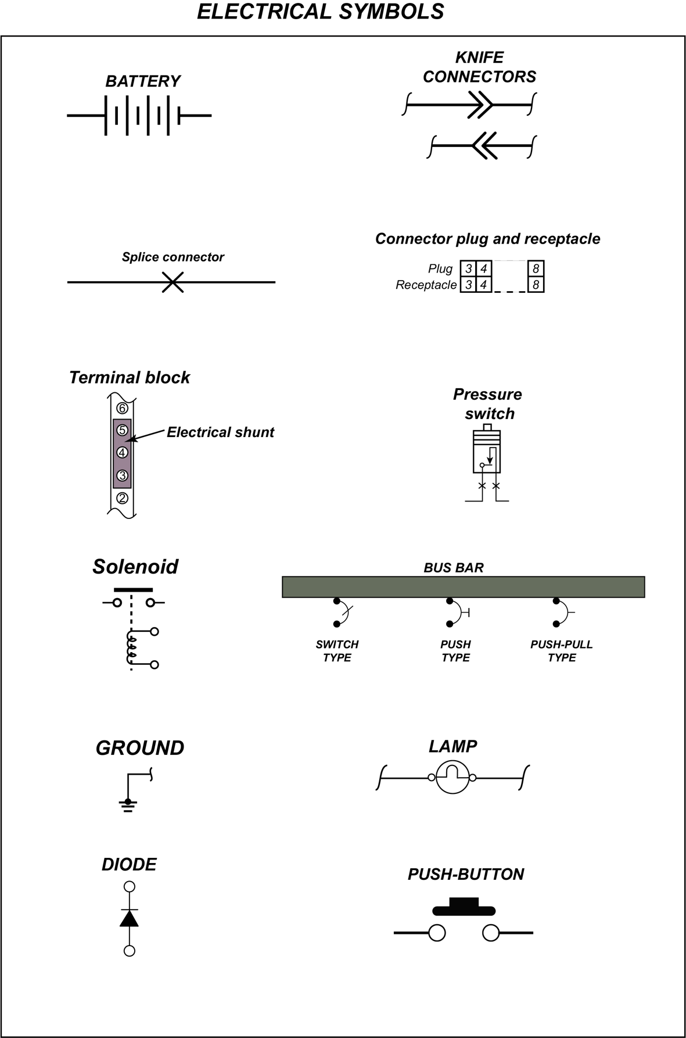

|  |  |
| --- | --- |
| EFFECTIVITY : ALL | **91-10-01** |
|  | Page 497 |
|  | Dec 08 |



**EXA.20**

**ILLUSTRATED PARTS CATALOG**

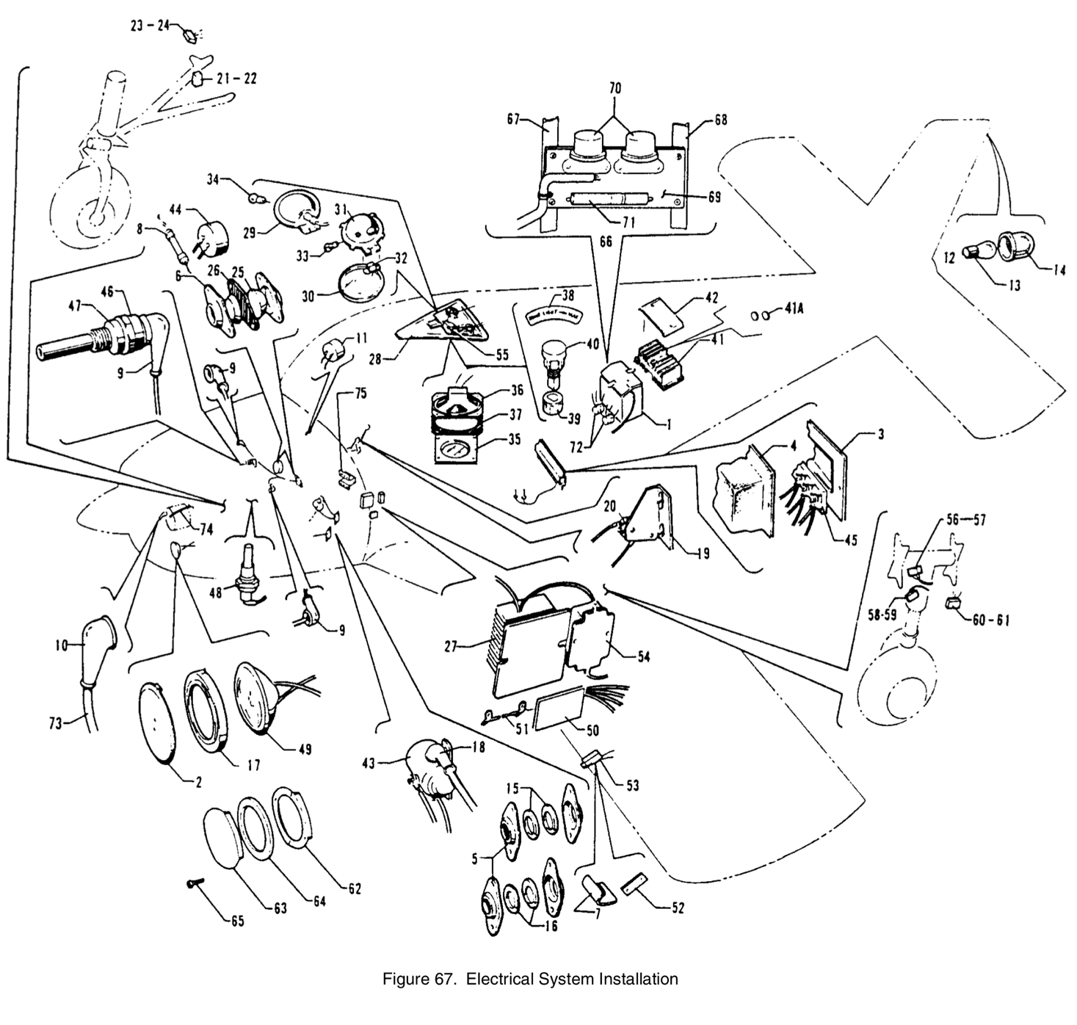

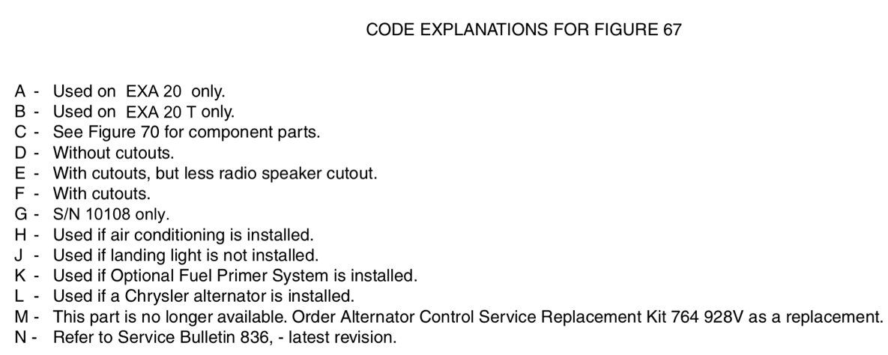

|  |  |
| --- | --- |
| EFFECTIVITY : List | **91-10-00** |
|  | Page 321 |
|  | Dec 10 |



**EXA.20**

**ILLUSTRATED PARTS CATALOG**

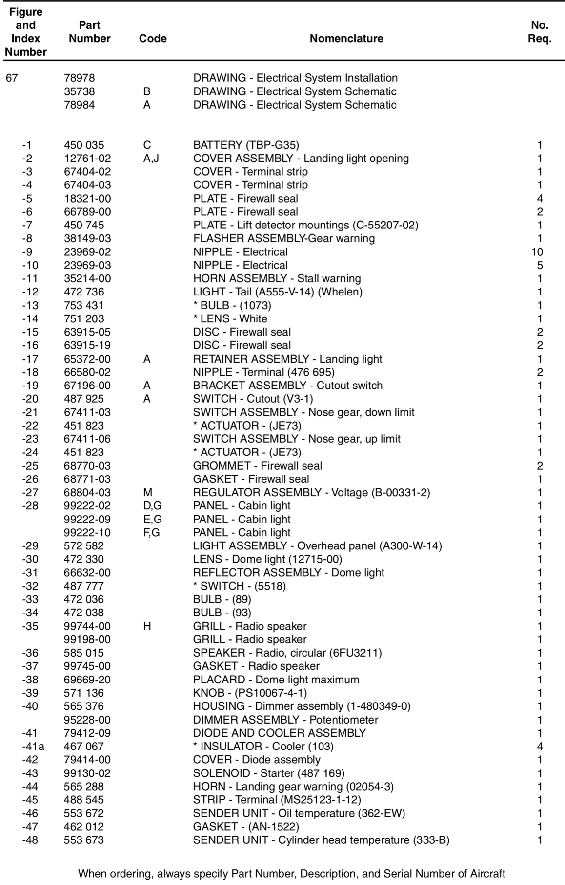

|  |  |
| --- | --- |
| EFFECTIVITY : List | **91-10-00** |
|  | Page 322 |
|  | Dec 10 |



**EXA.20**

**ILLUSTRATED PARTS CATALOG**

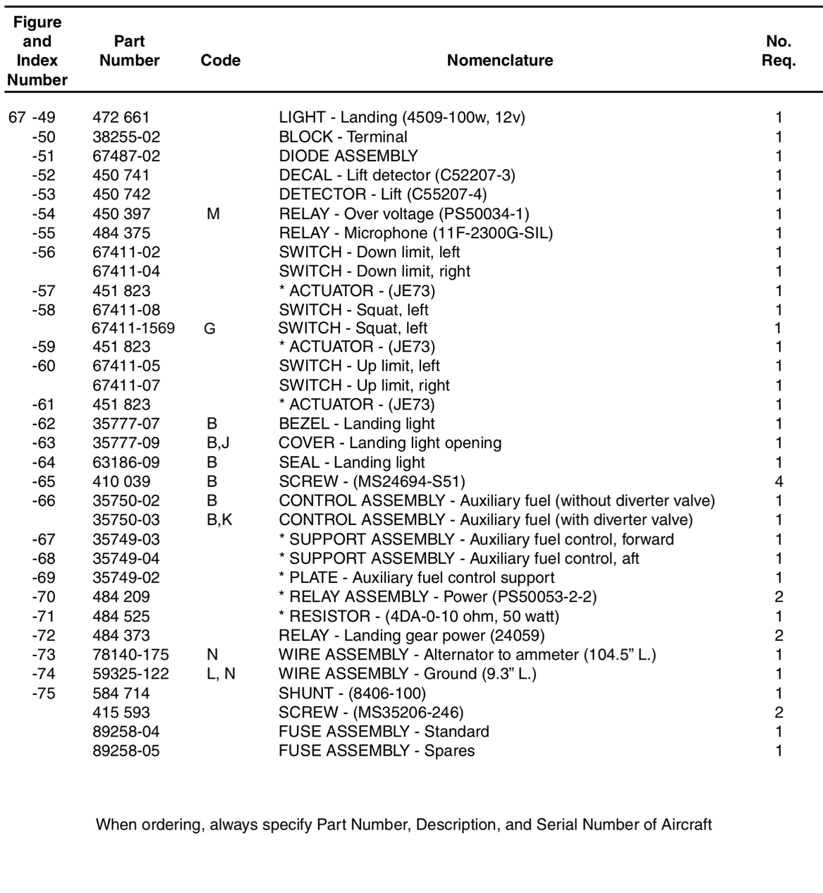

|  |  |
| --- | --- |
| EFFECTIVITY : List | **91-10-00** |
|  | Page 323 |
|  | Dec 10 |

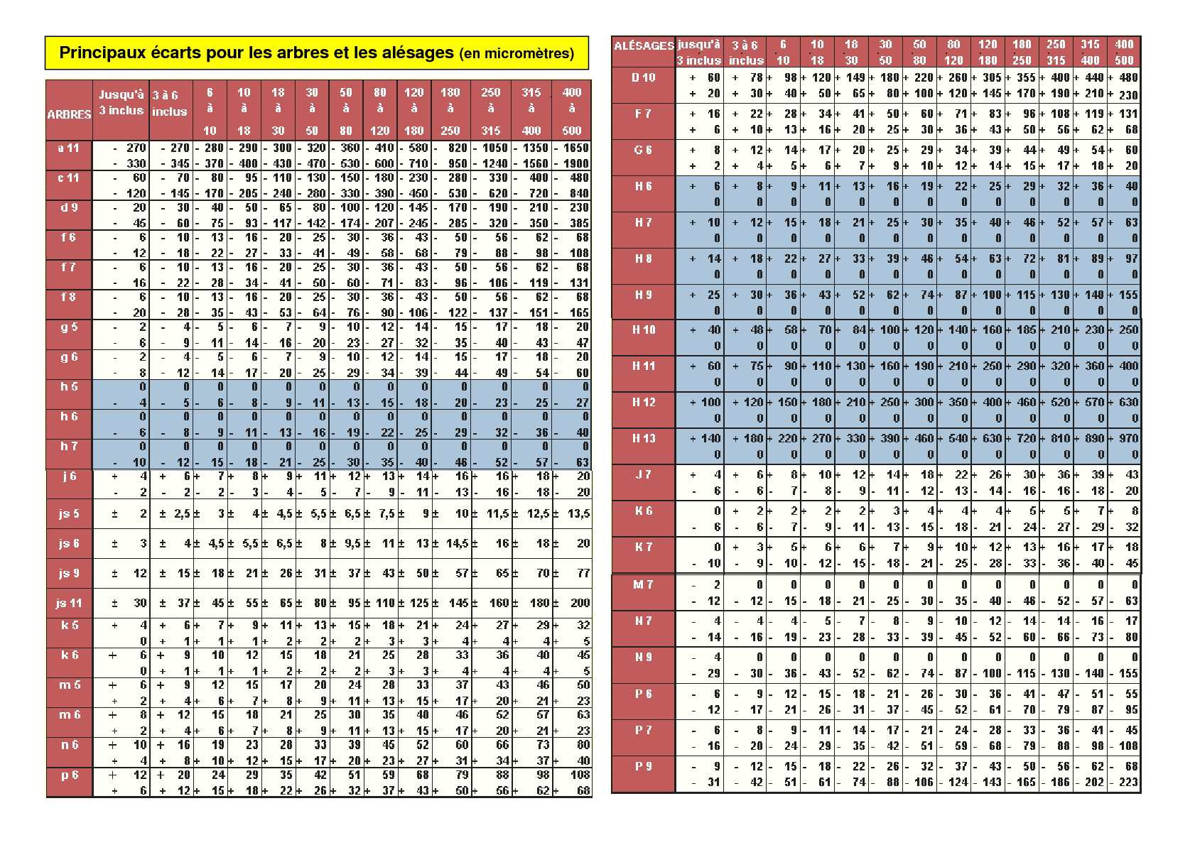

**LEXIQUE**

CAMO : continuing airworthiness management organisation

Downlock : Crochet de dévérouillage

Occur : se produire

Insure : assurer

Purpose : objectif

Fitting : raccord

Bracket : Support

Allow : Permettre

Raise : élevé

Suitable : Adapté

Discard : Jeter, Rebuter.